期末考试

危国锐 120034910021

（上海交通大学海洋学院，上海 200030）

摘要：2022-06-17 16:00-18:00.

关键词：词1，词2

Final Exam

Guorui Wei 120034910021

(*School of Oceanography*, *Shanghai Jiao Tong University*, *Shanghai* 200030, *China*)

Abstract**:** 2022-06-17 16:00-18:00.

**Keywords:** key1, key2

**目 录**

摘要 i

Abstract ii

目 录 iii

1 诚信承诺书 1

2 问卷 2

3 答卷 8

4 Cheat-sheet 14

References 15

# 诚信承诺书

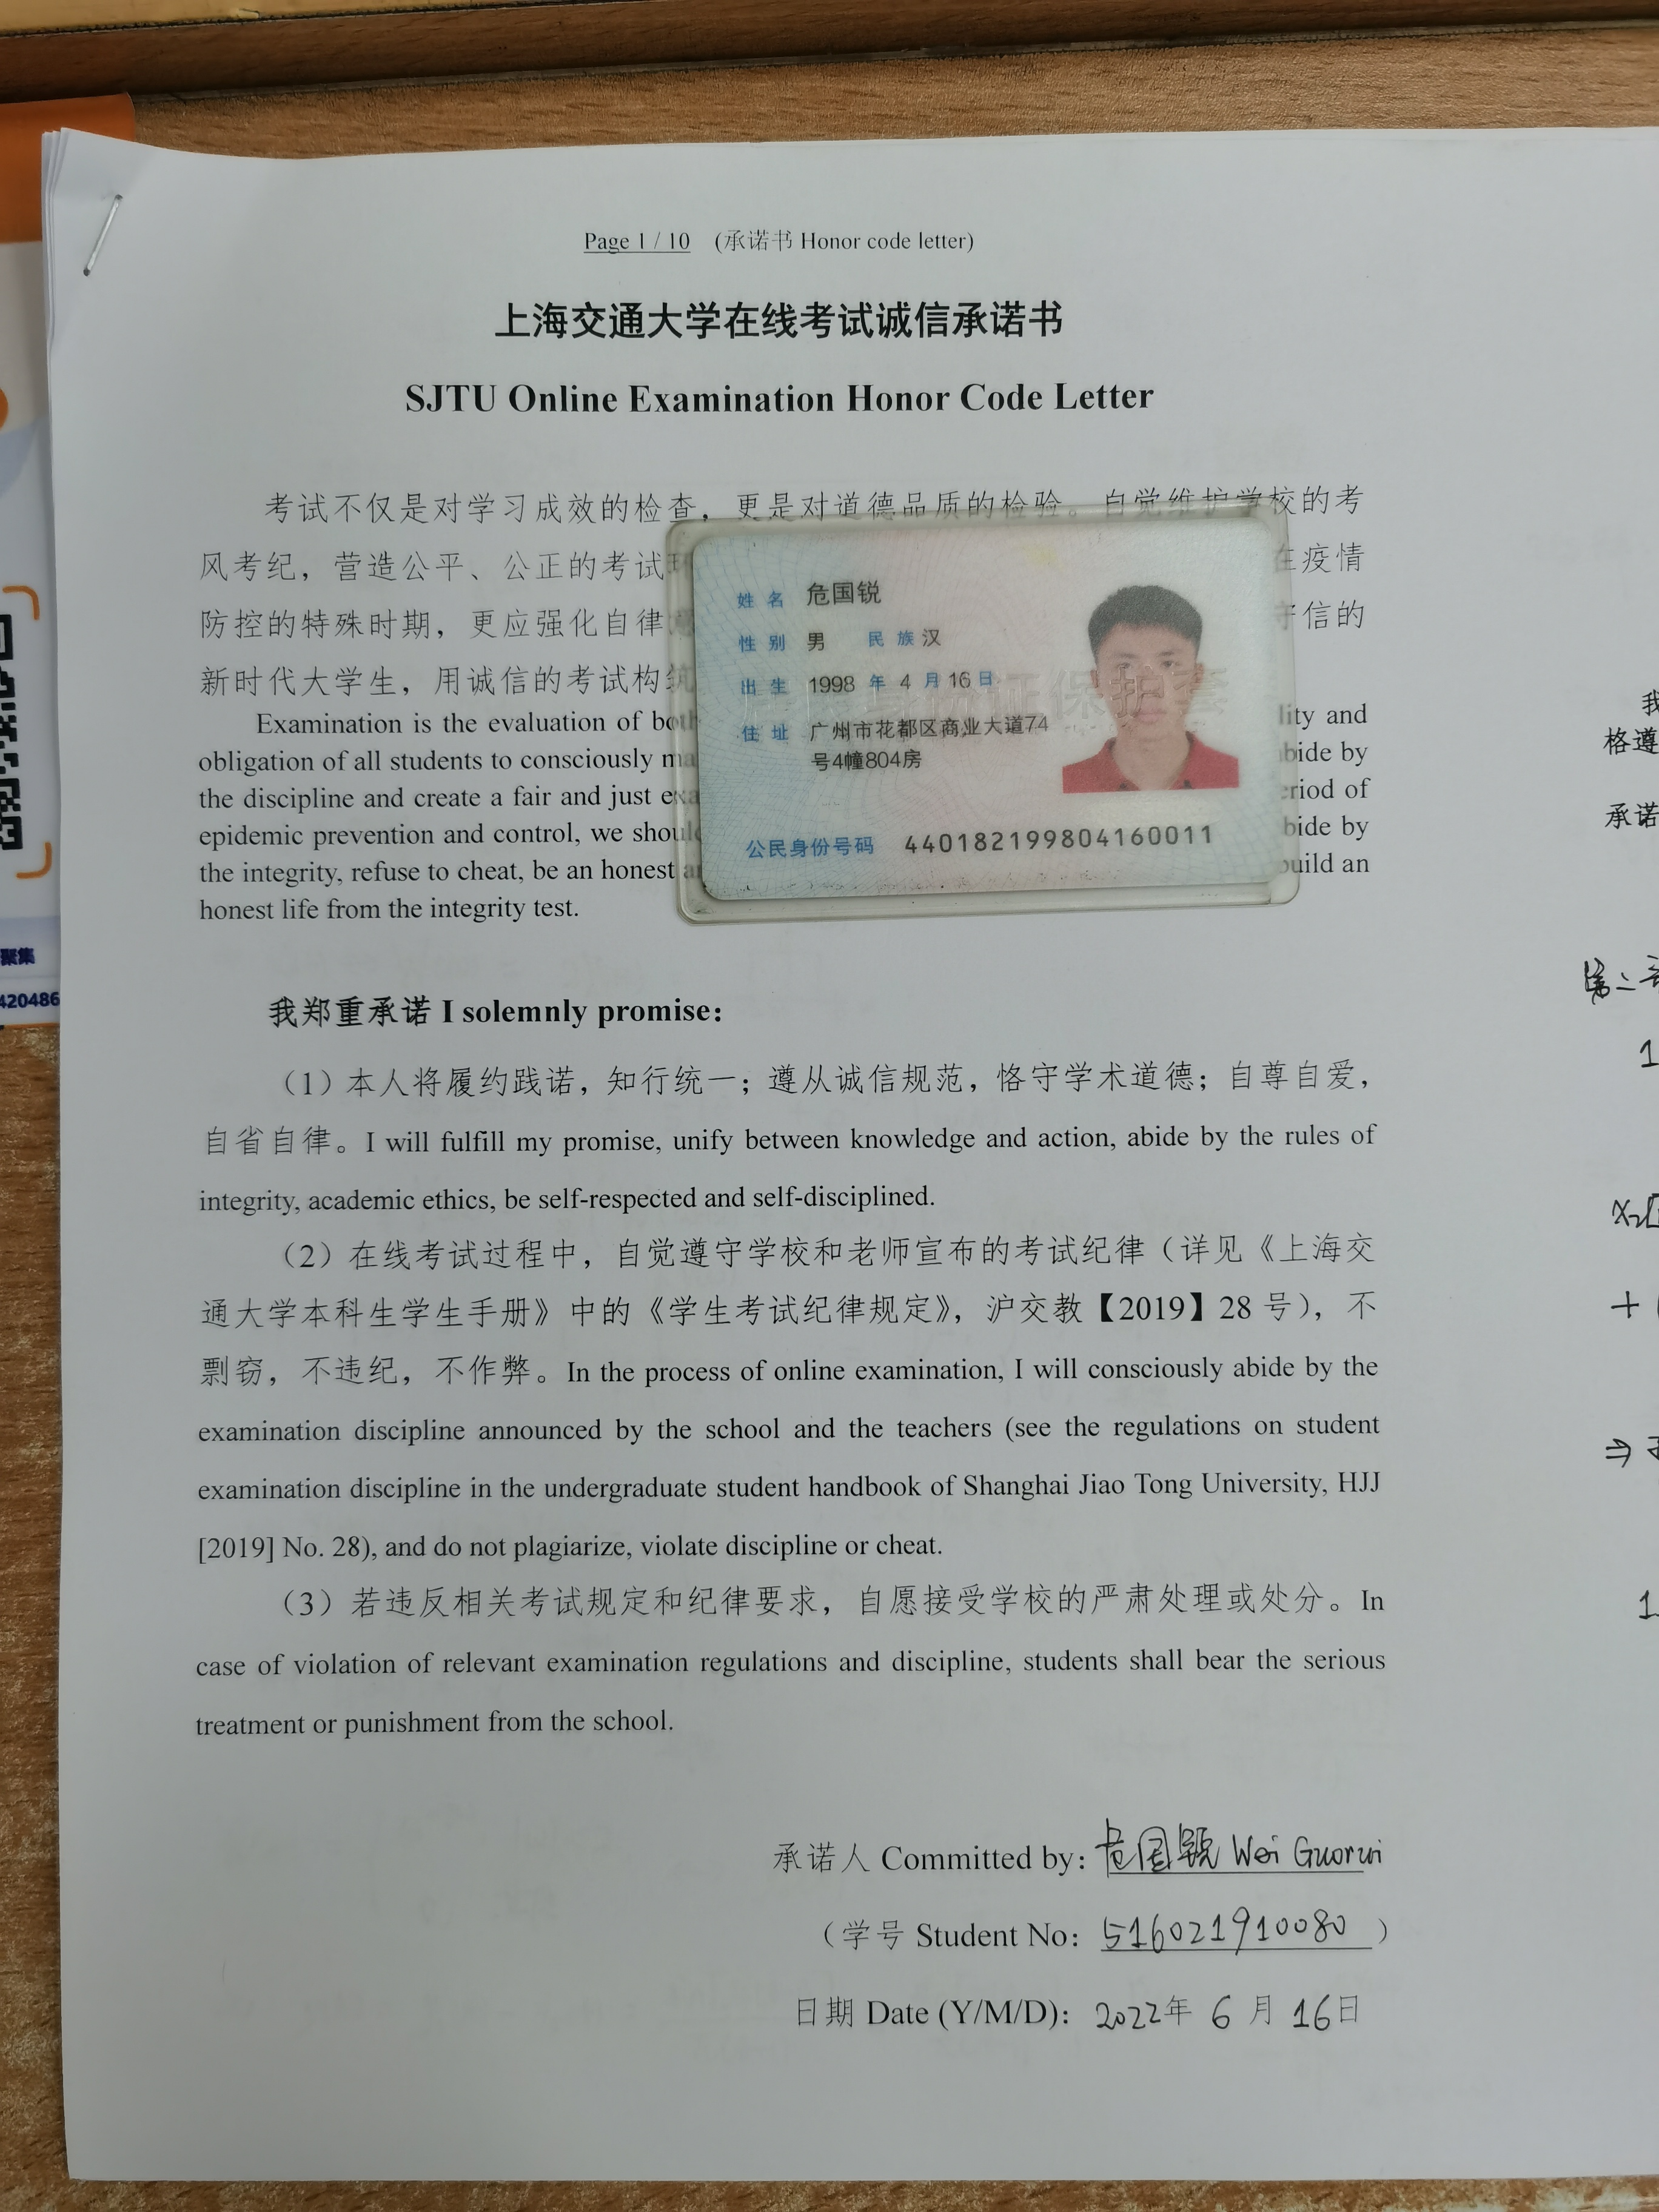

# 问卷













# 答卷

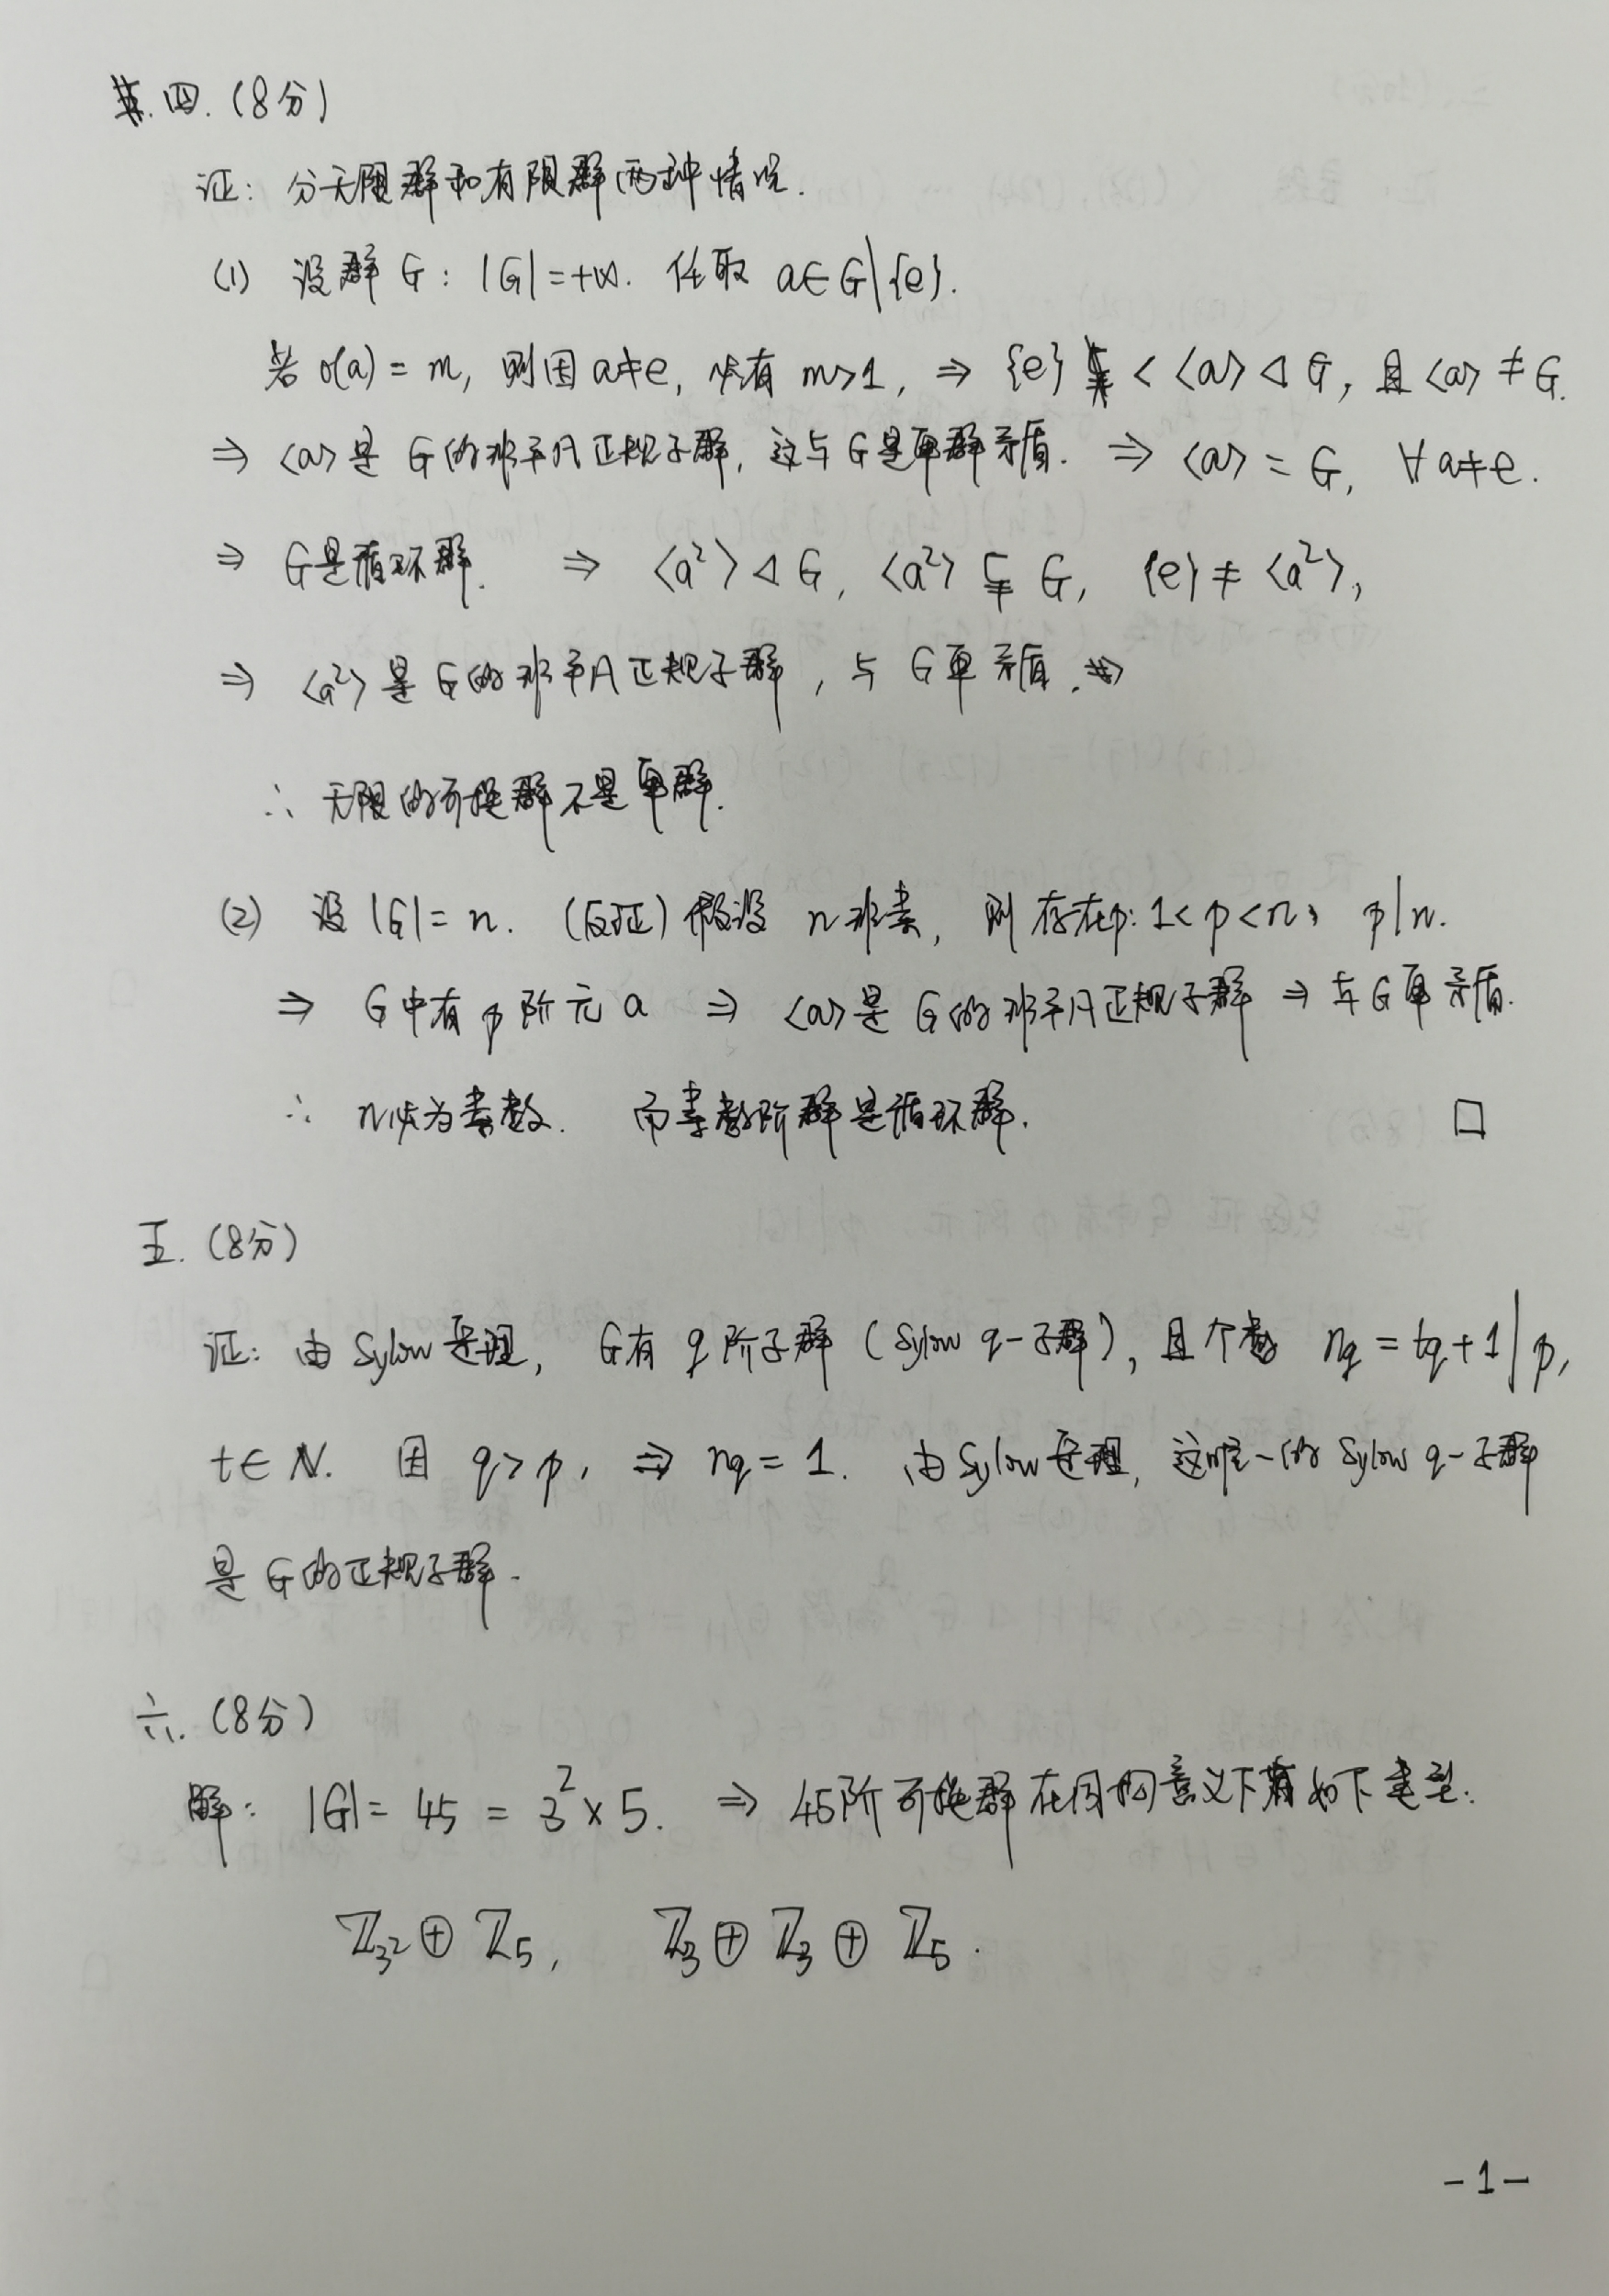

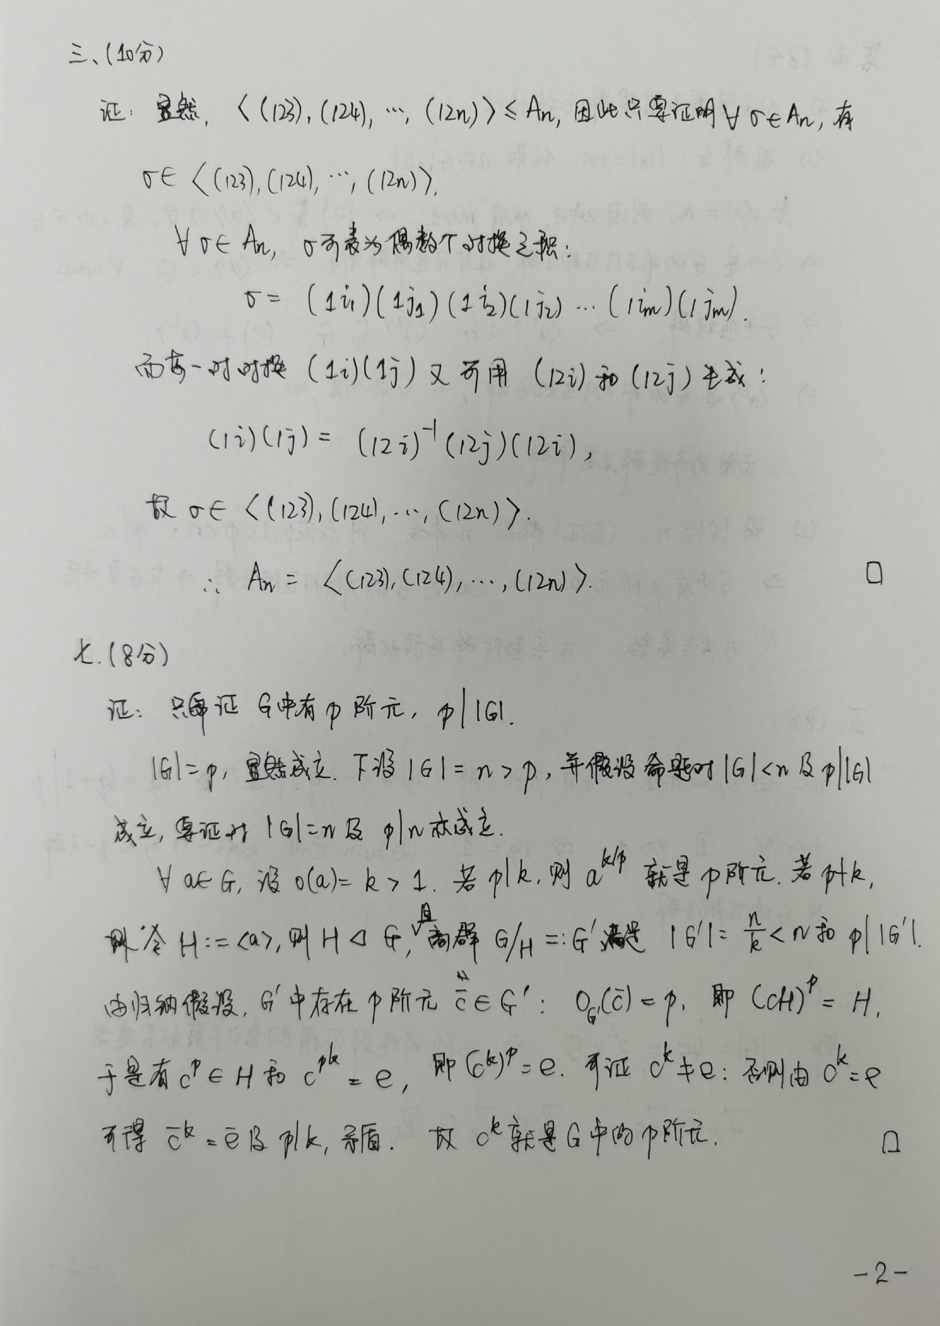

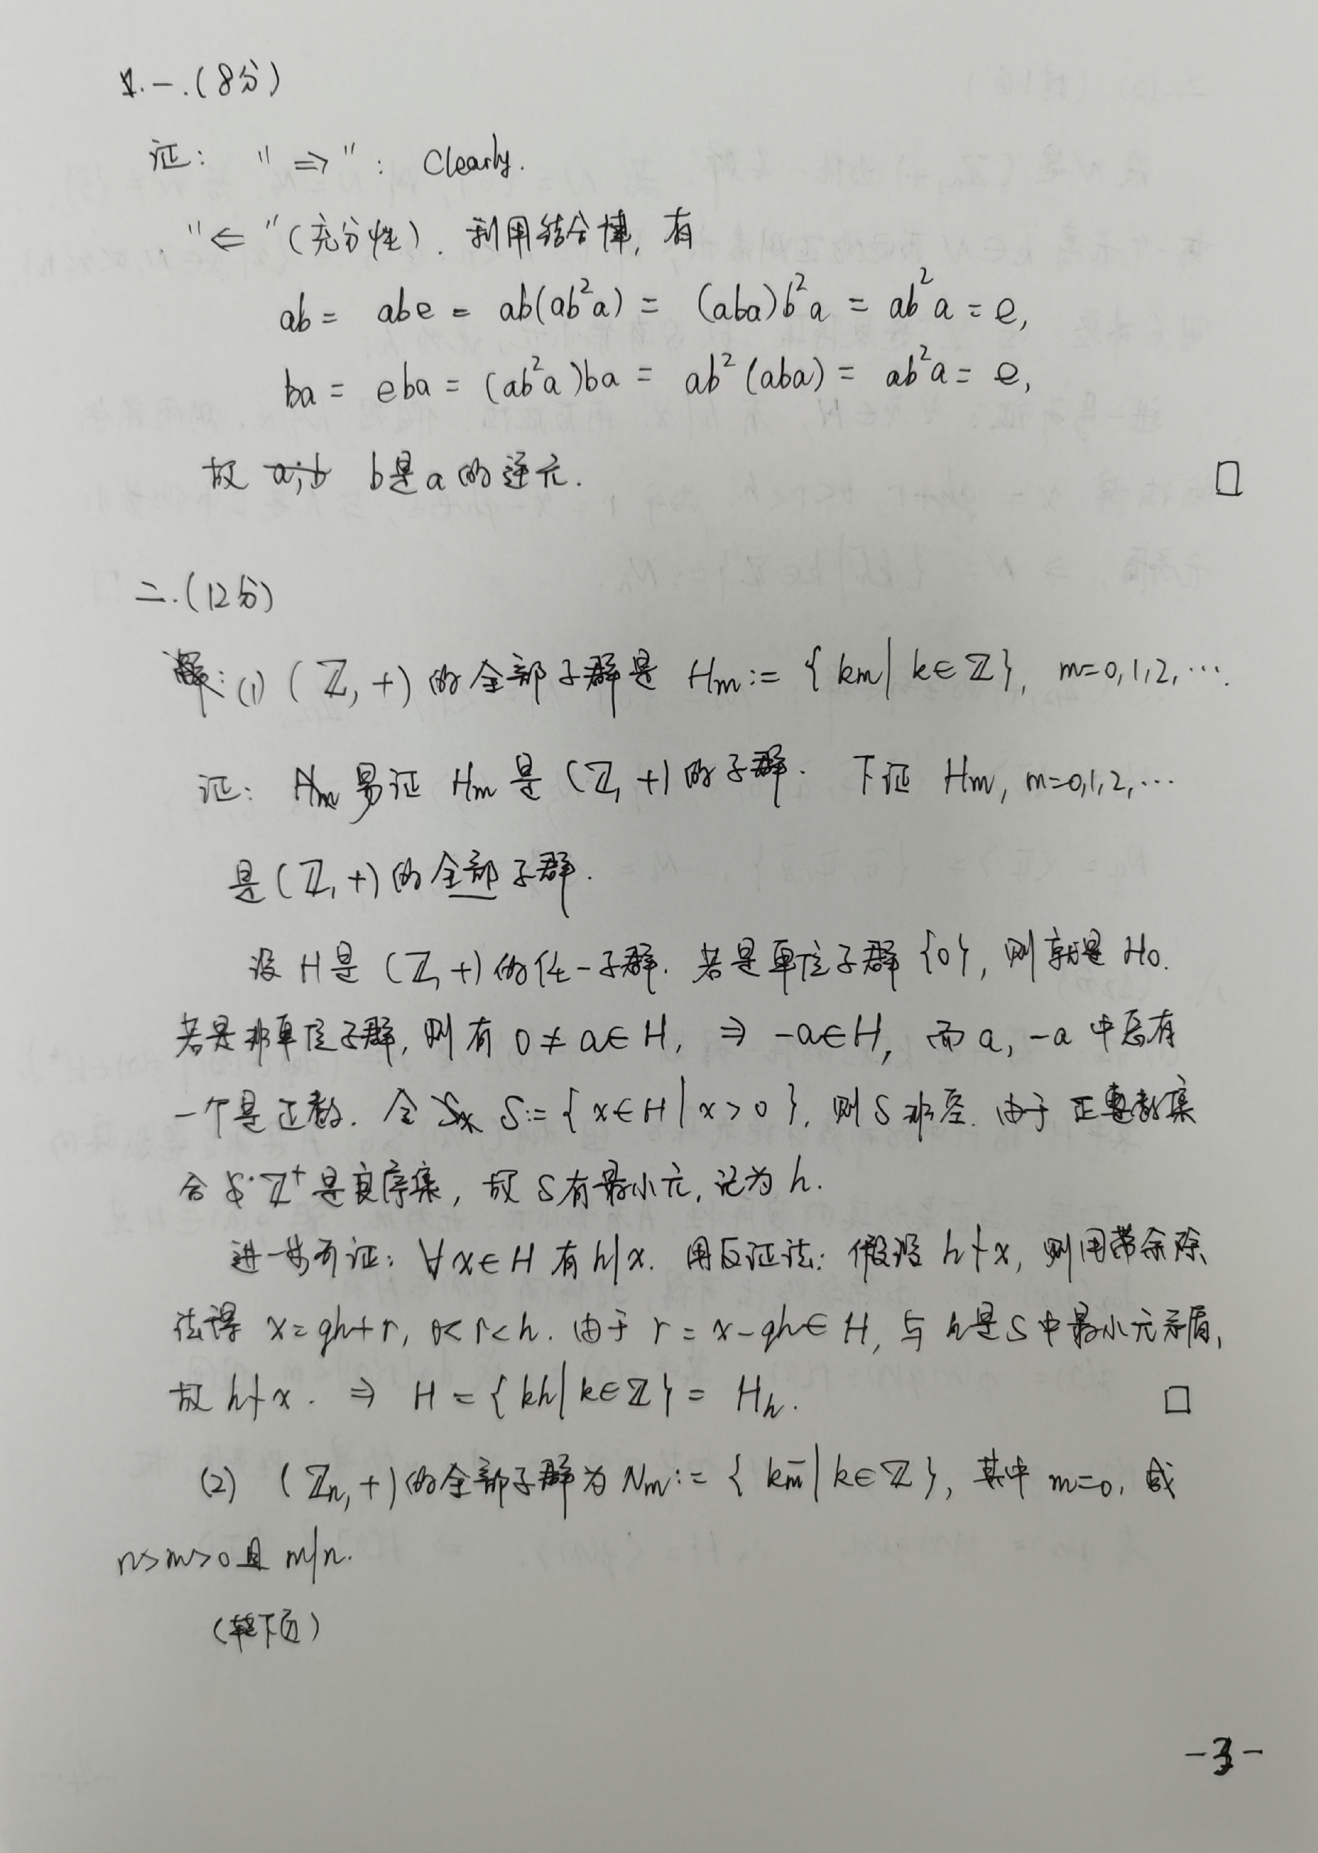

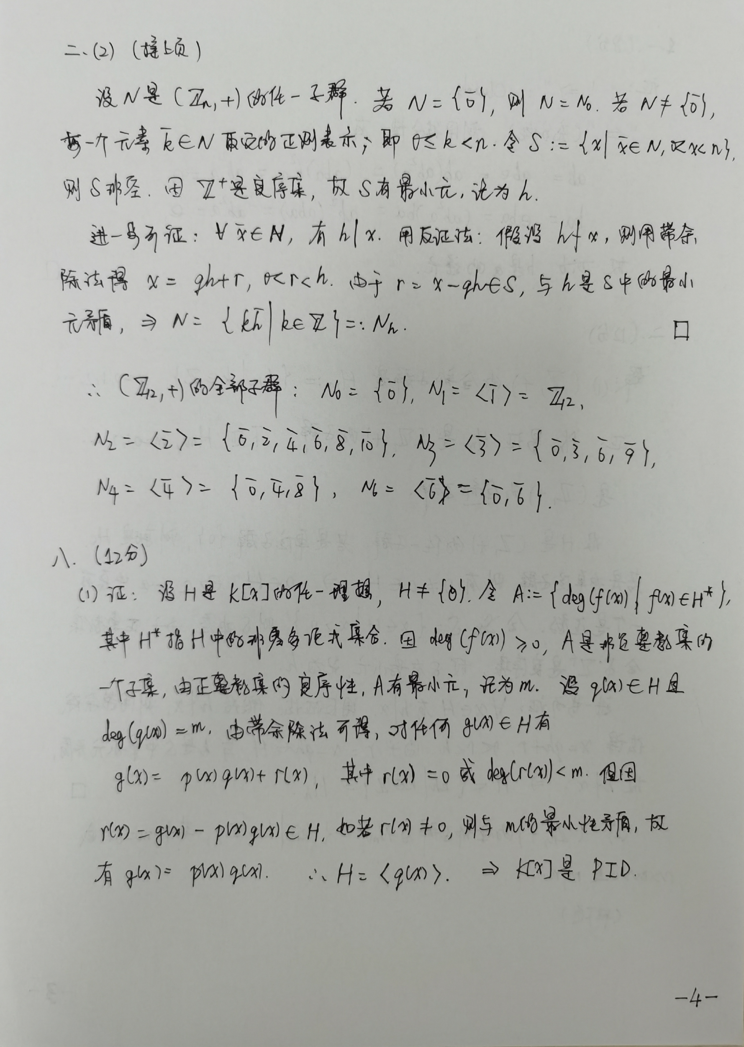

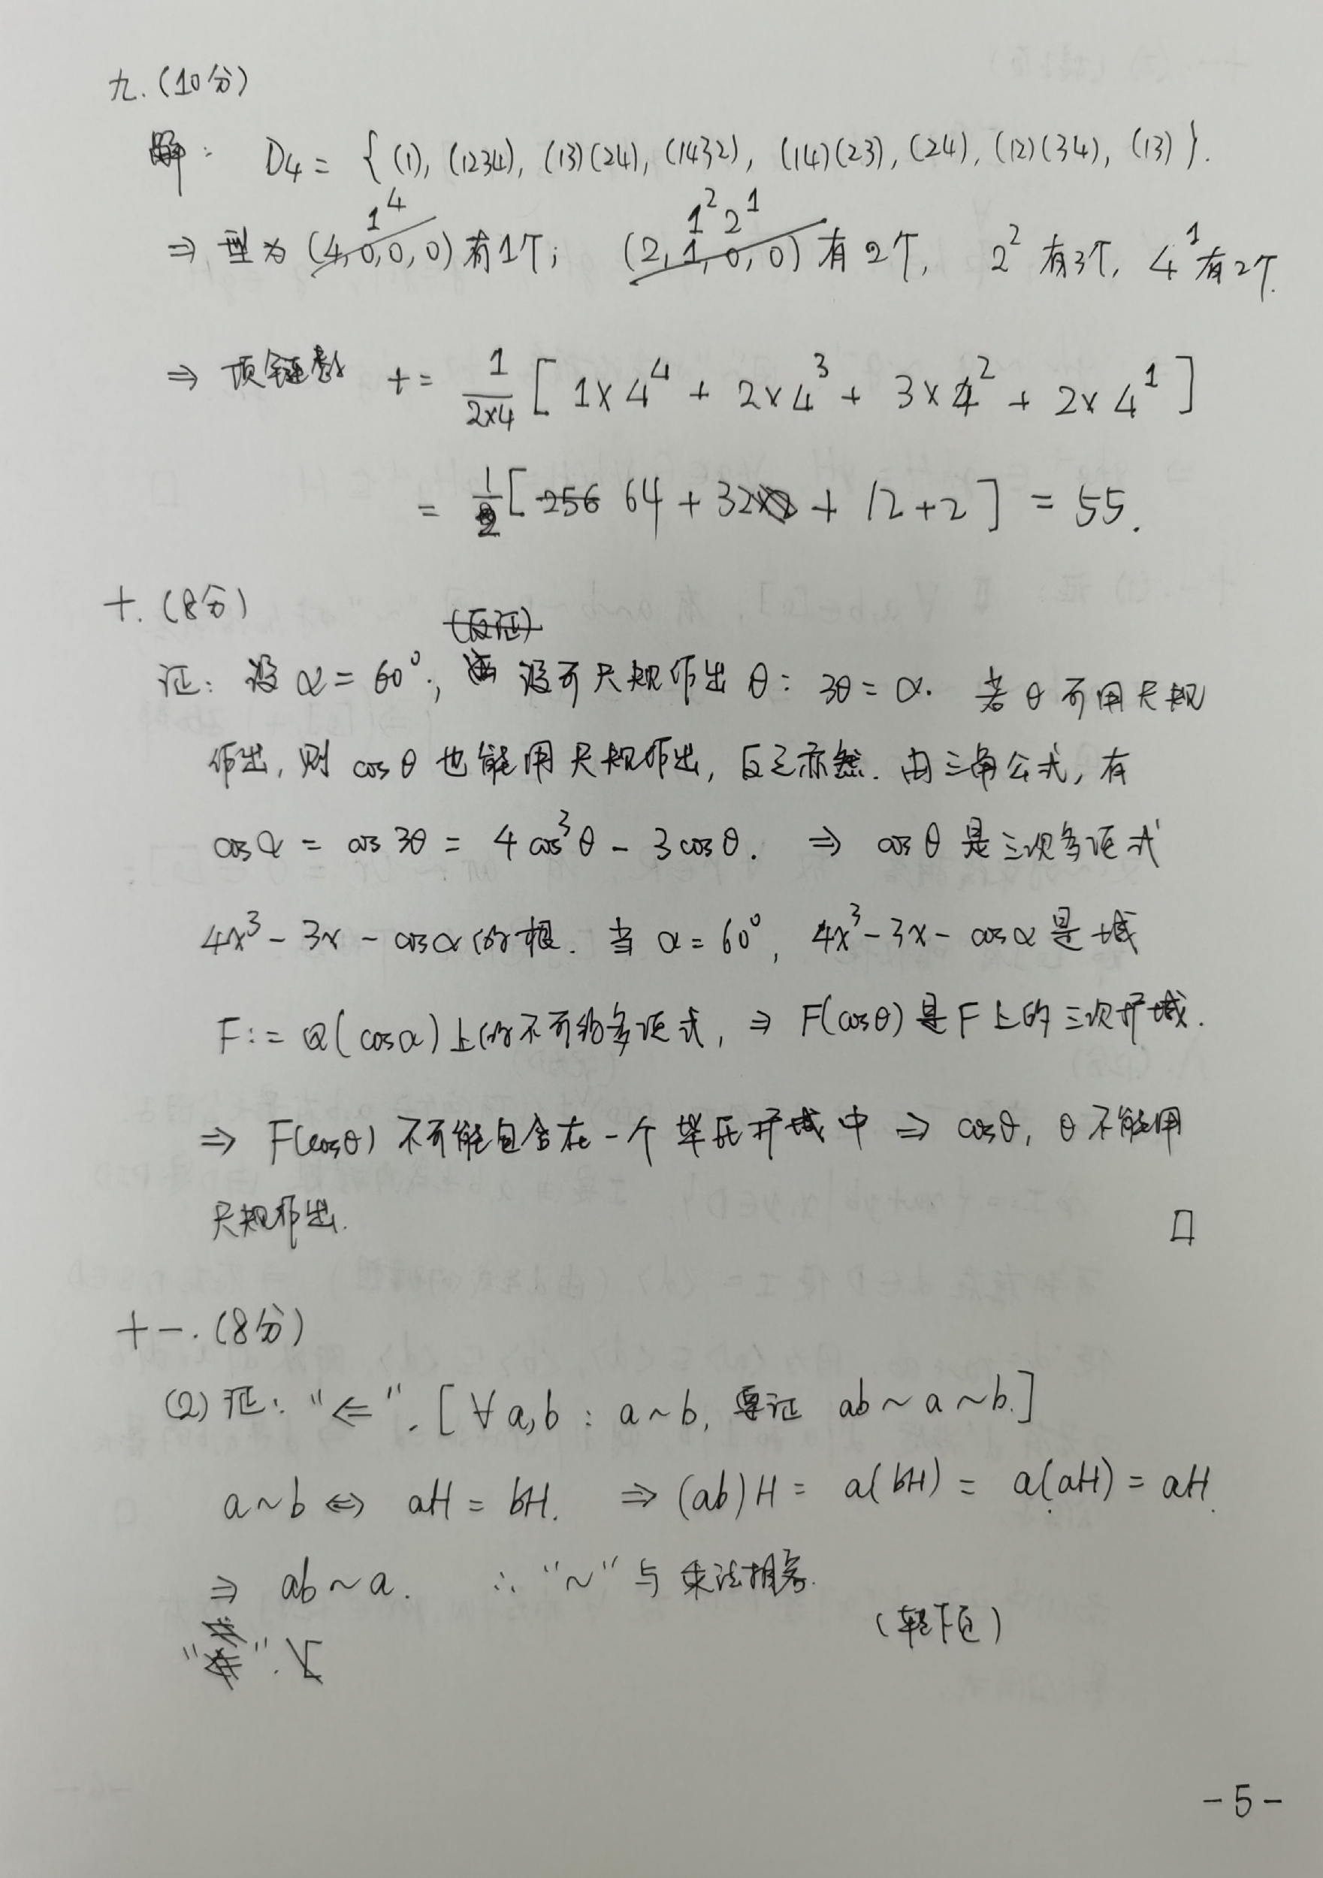

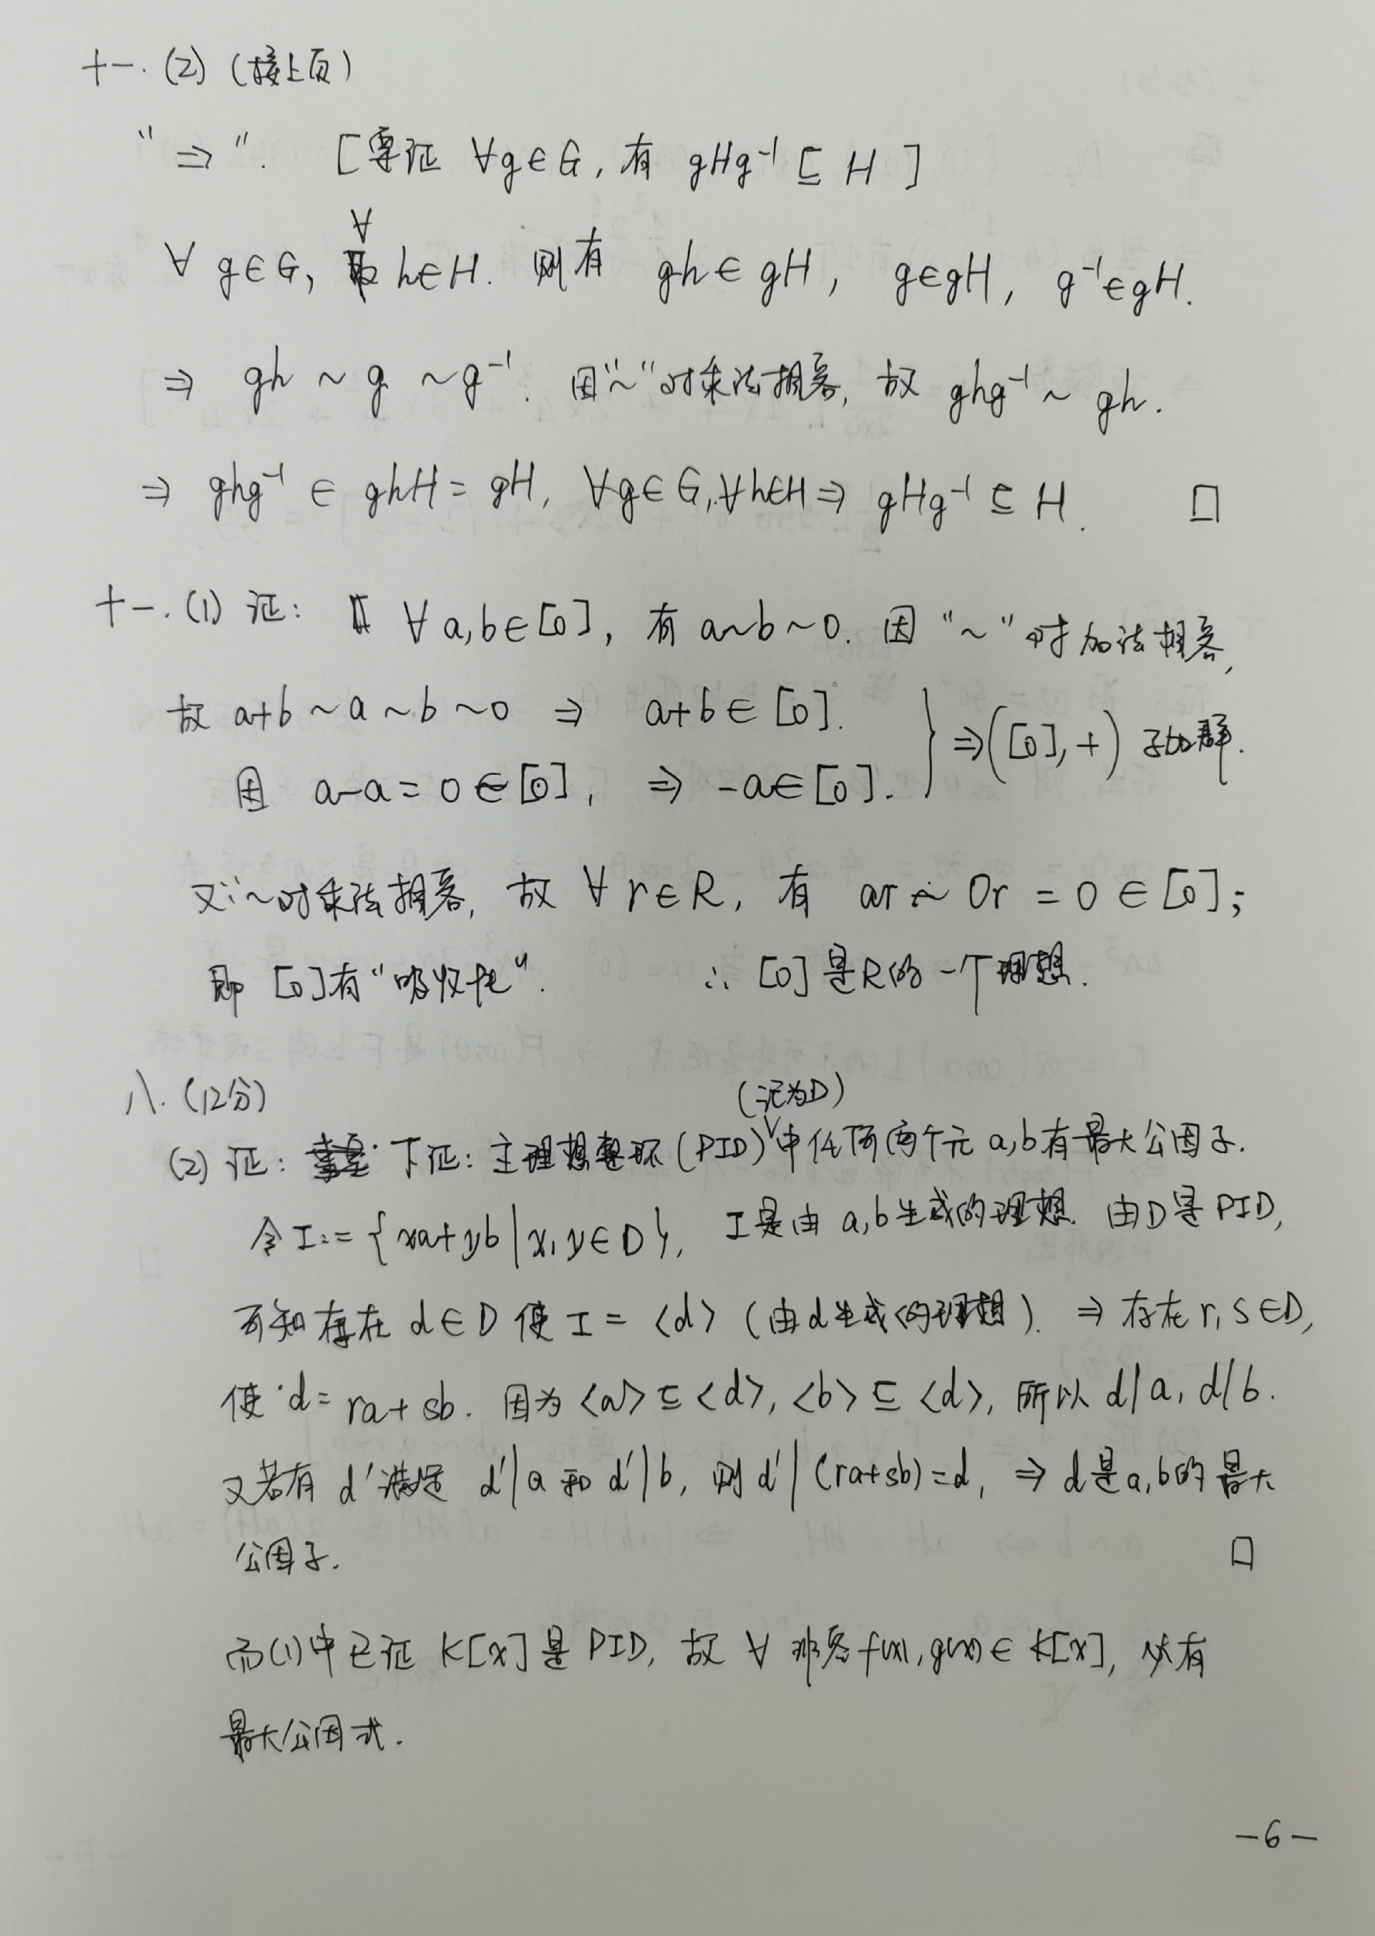

# Cheat-sheet

References

[1] 刘绍学, 章璞. 近世代数导引[M]. 北京:高等教育出版社, 2011 (2019.08第四次印刷)

[2] 胡冠章. 应用近世代数（第三版）学习指导和习题详解[M]. 北京:清华大学出版社, 2012

[3] 胡冠章, 王殿军. 应用近世代数[M]. 北京:清华大学出版社, 2006